**2025年大同市学生文具（仅限于液体胶、固体胶、**

**浆糊）产品风险监测项目实施方案**

**1、网络舆情收集**

关于学生文具（仅限于液体胶、固体胶、浆糊）的舆情主要集中在产品质量安全问题上。近三年网络舆情呈现：

舆情1: 抽检不合格问题：2024年北京市市场监督管理局组织开展了学生用品产品质量监督抽查。检出7批次产品质量不符合GB 21027-2020《学生用品的安全通用要求》，不合格项目为可触及的塑料件中邻苯二甲酸酯增塑剂的限量、游离甲醛。其中，GB 21027-2020 标准对液体胶、固体胶、浆糊中游离甲醛的限量值为≤1000 mg/kg。胶水在生产过程中必须添加甲醛等物质以保存固有物质，且增加组织弹性,让胶水具有更加稳定的性能。甲醛是一种无色易溶的刺激性气体，如果长期接触，可能会引起慢性呼吸道疾病，或对皮肤有致敏的可能性。

舆情2： 2023年2月，《消费者报道》整理了国家、省市级市场监督管理局于2020年至2023年这3年发布的关于文具用品的抽检数据。结果显示，国家、省市级监管部门3年内共抽检发现791批次文具产品不达标，涉及晨光、真彩、得力、百乐、马培德、英雄、派克等品牌，涉及作业本、数学本、笔记本、簿册、水彩笔、铅笔、中性笔、固体胶、橡皮、笔袋、文具盒等产品。固体胶、胶粘类文具的主要不达标指标为游离甲醛、不挥发物含量、总挥发性有机物。游离甲醛是因为固体胶通常需要使用甲醛作为改性剂，产品中可能残留对健康有害的物质。另外，固体胶中的某些易挥发添加物对人体也有伤害，所以需控制不挥发物的含量，而甲醛易挥发，不挥发物含量不达标也有可能由甲醛挥发导致。

**2、相关抽查情况或类似缺陷产品召回**

**国内召回案例**

广东省市场监督管理局官网显示，因游离甲醛含量超标，揭阳市榕城区汇林文具厂召回2020年12月10日制造的部分汇林牌固体胶，涉及数量为3240支。召回信息显示，揭阳市榕城区汇林文具厂制造的汇林牌固体胶（型号/规格8210/10g；生产批号/批次P20201210）不合格。据介绍，本次召回范围内的固体胶由于产品游离甲醛含量超过GB21027-2007标准限值，可能通过呼吸，皮肤接触等方式对消费者健康造成影响。

**3、风险监测产品范围**

学生文具（液体胶、固体胶、浆糊）产品。

**4、产品标准（国内国外）**

国内：我国学生文具的标准体系根据标准的性质分为强制性标准、推荐性标准、产品标准和检测方法标准。GB 21027-2020 《学生用品的安全通用要求》2020年7月23日，中国国家市场监督管理总局和国家标准化管理委员会批准发布了新版学生用品的安全通用要求标准GB 21027-2020，新标准替代了旧版GB 21027-2007，并于2022年2月1日正式生效。该标准规定了学生用品的要求、试验方法、标识。适用于14周岁以下(含14周岁)学生使用的用于学习的用品,包括水彩画颜料、蜡笔、油画棒、彩泥、橡皮擦、修正液、修正带、修正贴、修正笔、液体胶、固体胶、浆糊、水彩笔、自来水笔、油墨圆珠笔、中性墨水圆珠笔、水性墨水圆珠笔、记号笔、白板笔、荧光笔、铅笔、活动铅笔、墨水、铅芯、绘图仪尺(直尺、三角尺、比例尺.量角器、绘图模板,不包含丁字尺)、学生圆规、课业簿册、书套、书包、笔袋、文具剪刀、文具盒、手动削笔机、卷笔刀、美工刀等学生用品。

国外：国外对于文具产品，一般是采用玩具标准来管控文具产品，标准包括EN 71-1:2014 + A1:2018《玩具安全 第1部分:机械与物理性能》，EN 71-2:2020《玩具安全标准 第2部分:易燃性》，EN 71-3:2019+A1:2021《玩具安全 第3部分:特定元素的迁移》。但是，对于文具所使用到的各种材料的有害物质，欧美有较为严格的法规和指令管控，如欧盟REACH法规、美国CPSC、加州65等等。

**5、检测方法相关标准（国内国外）**

**国内检测方法：**

游离甲醛：GB/T 32606-2016《文具用品中游离甲醛的测定方法 乙酰丙酮分光光度法》

可触及的塑料件中邻苯二甲酸酯增塑剂的限量：GB/T 22048-2022《玩具及儿童用品中特定邻苯二甲酸酯增塑剂的测定》

特定元素的迁移：GB 6675.4-2014 《玩具安全 第4部分：特定元素的迁移》

**国外检测方法(欧盟)：**

游离甲醛：(EU)2019/1929(2009/48/EC附录C) 玩具中的甲醛

可触及的塑料件中邻苯二甲酸酯增塑剂的限量：REACH 附录XVII

特定元素的迁移：EN 71-3:2019+A1:2021《玩具安全 第3部分:特定元素的迁移》

**6、采样方案及评估方法**

6.1、样品覆盖率设计

本次监测的产品为学生文具（液体胶、固体胶、浆糊）产品。典型的产品图片如下图。

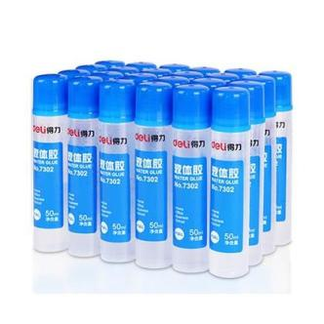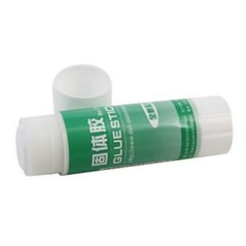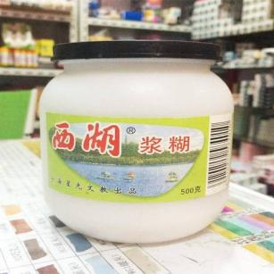

本次计划抽取液体胶、固体胶、浆糊样品数量为5批次。

本次监测以高、中、低档产品兼顾的原则，既要反映市场上主流品牌产品的风险状况，也要反映低档产品的风险状况，以保证风险监测结果能够反映出学生文具行业的风险程度。

（1）抽样领域：市场实体店抽5批次，抽样范围覆盖商场、超市、以及专卖店三类抽样地点。实体店抽样时，原则上同一个生产厂家可抽取不超过2个批次产品。

（2）抽样型号或规格：抽样基数满足抽样数量即可，样品应为同一生产企业、同一标准生产、同一商标、同一规格型号的产品。

表1 抽取样品数量

| 序号 | 产品种类 | | 抽样数量 | 检验样品数量 | 备用样品数量 |
| --- | --- | --- | --- | --- | --- |
| 1 | 胶黏剂 | 液体胶 | 360mL | 240mL | 120mL |
| 固体胶 | 120g | 80g | 40g |
| 浆糊 | 400mL/460g | 260mL/300g | 140mL/160g |
| 注：抽样时以最小独立包装为抽样单元，样品数满足上述抽样数量。 | | | | | |

（3）检验样品获取方式：付费购买。保留发票、店铺名称、价格截图等重要信息凭证。

（4）样品运输：对于易碎品、危险化学品等对运输、贮存过程有特殊要求的样品，应当写明采取具体的有效措施，保证样品的运输、贮存过程符合国家有关规定或相关标准要求，不发生影响检验结论的变化。

6.2、风险监测项目和依据

表2 检验项目

| 序号 | 产品名称 | 检验项目 | 指标要求 | 检验依据 |
| --- | --- | --- | --- | --- |
| 1 | 液体胶、固体胶、浆糊 | 游离甲醛 | GB 21027-2020 | GB/T 32606-2016 |
| 2 | 可触及的塑料件中邻苯二甲酸酯增塑剂的限量 | GB 21027-2020 | GB/T 22048-2022 |
| 3 | 特定元素的迁移 | EN 71-3:2019+A1:2021 | EN 71-3:2019+A1:2021 |

6.3、数据及分析方法

实验室将分别根据产品种类、抽样平台（线上/线下）、材质类型进行分类，利用表格法、图形法、比较法等数学方法分析学生文具（液体胶、固体胶、浆糊）产品游离甲醛、可触及的塑料件中邻苯二甲酸酯增塑剂的限量、特定元素的迁移项目的数据。

质量控制图的基本图形的组成如下图，图的中心线表示预期值；上、下警告限之间的区域为目标值；上、下控制限之间的区域为实测值的可接受范围；在中心线两侧与上、下警告限之间各一半处有上、下辅助线。

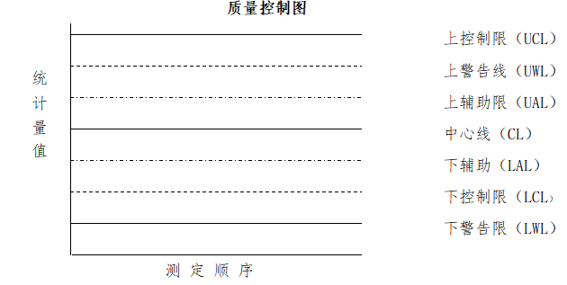

质量控制图选用标准物质或质量可靠的标准溶液，积累的数据应尽可能多地覆盖不同条件下的数据变化情况，按要求完成数据积累时，可根据相应图的需要，计算各项统计量的参数值，按测定顺序将相应的各统计量值在图上植点，用直线连接各点，即成所需的质量控制原始图。绘制完成后，标注有关内容，如测定项目、质量控制样品的浓度、分析方法实验的起迄日期、分析人员及绘制日期等。

6.4、风险评估学生文具（液体胶、固体胶、浆糊）

根据风险监测数据结果，依据相关国内外标准、国外监测数据的水平及危害级别、人体暴露试验等，结合学生文具（液体胶、固体胶、浆糊）的特点，模拟现实使用场景及可预见的其他情况，对检测项目进行分析。具体分析方法考虑使用矩阵法及其他相对比较适用的方法，参考GB/T22760-2020《消费品安全 风险评估导则》的评估原则，综合专家研判结果，依据标准判断该类产品造成伤害的严重程度，伤害发生的可能性，划分风险等级。

表3 风险等级划分表

|  |  |  |  |  |
| --- | --- | --- | --- | --- |
| 伤害发生的可能性 | 伤害发生的严重程度 | | | |
| 非常严重 | 严重 | 一般 | 微弱 |
| I | S | S | S | M |
| II | S | S | S | L |
| III | S | S | S | L |
| IV | S | S | M | A |
| V | S | M | L | A |
| VI | M | L | A | A |
| VII | L | A | A | A |
| VIII | A | A | A | A |

说明：

S 表示严重风险

M 表示中等风险

L 表示低风险

A 表示可容许风险

风险预期：根据国内相关数据及前期检测结果，结合欧盟非食品消费品快速预警系统(RAPEX)估计，预期结论为学生文具（液体胶、固体胶、浆糊）产品游离甲醛、可触及的塑料件中邻苯二甲酸酯增塑剂的限量、特定元素的迁移的风险为中等。

6.5、风险处置方案

完善标准体系，加大政府对企业的服务体系。

目前，学生文具（液体胶、固体胶、浆糊）已出台专门的产品安全管控标准，建议相关部门尽快明确安全管控要求，促使企业规范生产，监管部门监督检查有法可依。

加强产品质量源头，提高企业的风险意识。

加强对学生文具（液体胶、固体胶、浆糊）生产企业的监督检查力度，尤其是出口企业，对企业进行针对性的培训和监督指导，提醒产品出口风险，规范企业的生产行为，降低产品出口风险。

进一步加强生产过程监管力度。

为保护消费者权益，消除学生文具（液体胶、固体胶、浆糊）对儿童健康的安全隐患，监管部门应加强对企业生产过程的监督检查力度，检查企业生产过程中是否使用过量化学物质等，加大违法惩治力度，强化企业对生产过程质量控制意识，通过对生产过程的从严把控，要求企业制定相应的制度文件、操作规程，以督促企业自身产品的整体质量提升。制度和管理比企业自律和觉悟更重要，国外的标准和要求更严、更多，出口企业通过管理和控制完全能达到国外的标准要求，这完全是制度和市场行为决定企业的自律行为。因此通过监督管理部门对企业生产过程的监督检查确保消费者能用上安全放心的产品。

6.6、时间进度安排

|  |  |  |  |
| --- | --- | --- | --- |
| 序号 | 起止时间 | 阶段 | 阶段目标要求 |
| 1 | 任务书下达 | 任务确认，下达任务书 | 抽样方案及检测项目确定，下达任务书 |
| 2 | 任务书下达后15个工作日 | 抽样阶段 | 完成样品的采集 |
| 3 | 实验室接到样品后30个工作日 | 检测阶段 | 完成的检测工作； |
| 4 | 任务书下达后55个工作日 | 结果上报阶段 | （1）异议处理。  （2）上报产品检验结果。 |
| 5 | 任务书下达后60个工作日 | 分析和汇总阶段 | （1）材料汇总；  （2）形成质量分析报告。 |

华测检测认证集团股份有限公司

2025年6月8日